**Рекомендации для родителей по созданию предметно-развивающей среды в домашних условиях**

В современной педагогике ребёнок с достаточно раннего возраста признаётся вполне способным на принятие осознанных решений. Вся необходимая информация для роста и развития заложена в него изначально, и мы, взрослые, имеем только два варианта поведения – либо становимся союзником своему собственному ребёнку и создаём ему благоприятные условия для реализации его внутренних потребностей, либо становимся препятствием на пути его роста. Мы используем средовой подход и действуем согласно так называемого принципа солёного огурца. Создаём такую развивающую среду-рассол, в которой у ребёнка будет достаточно стимулов-вызовов для освоения всех необходимых жизненных навыков.

Что делать для создания развивающей среды? Нужно просто наблюдать за своим ребёнком и понять его основные задачи. Человеческий ребёнок очень сильно отличается от детёнышей животных. В глаза так и бросается его беспомощность на начальных этапах развития. Природа этой недоформированности заключается в том, что ребёнок может измениться в нужную сторону, приспособиться практически к любой окружающей среде. Постепенно осваивая пространство вокруг себя, он становится человеком своего места и времени. И уже с самого начала жизненного пути для успешного выживания ему необходимо решить задачу получения независимости. В возрасте до шести лет – это независимость функциональная, то есть возможность самостоятельного решения-осуществления всех своих насущных потребностей. Ну а после шести он уже будет решать задачу интеллектуальной независимости. В общем, ребёнок старается со всеми окружающими его реальными и потенциальными проблемами научиться справляться сам. Для этого ему необходимо постоянно практиковаться.

Чем же интересно заниматься ребёнку в домашних условиях? Да тем же самым, чем занимаемся и мы, взрослые люди. Собственно, детство во многом нужно именно для того, чтобы перенять эффективный опыт и взрослые модели поведения. Именно поэтому все активности, которые ребёнок использует в повседневности, должны иметь выход в жизнь. Очень важно, чтобы ребенок мог манипулировать настоящими предметами быта, а не их игрушечными копиями. Мозг ребёнка в дошкольном детстве занят загрузкой базовых информационных модулей, это построение своеобразной операционной системы. Все нестандартные способы использования предметов лучше оставить «на потом», для более старшего возраста.

Хотите использовать прищепки? Лучше настоящей стирки и сушки белья занятия с этими предметами не найти. Нет необходимости их использовать для узнавания цвета, к примеру.

Хотите использовать резиновую грушу или шприц для переноски жидкости? Задумайтесь, какие жизненные активности вы можете предложить ребёнку на выходе, и придёте к тому, что разумнее показать ребёнку способы собирания и перенесения бытовых «разлитостей» губкой или тряпкой. Это логичнее: будет получен действительно жизненно-полезный навык, многократное использование которого гарантировано самой жизнью.

Теперь о пределах мечты многих родителей – раннего чтения и счёта, – постоянно пытающихся привлечь ребёнка к буквам-цифрам как минимум. Все навыки приходят в своё время: когда ребёнок готов, на освоение его подталкивает своеобразный внутренний учитель.

Родителям же нужно чётко осознать, что дом – это просто дом, а не учебная аудитория. Соответственно, и уместнее там среда домашняя. Представьте себе, что вы стремитесь в своё жилище со страстным желанием отдохнуть, вытянув ноги в тапочках или уж просто с намерением переключиться с рабочих проблем на решение чисто бытовых вопросов. А попав домой, оказывается, что вам нужно обратить внимание на синтаксис с пунктуацией и решить несколько дифференциальных уравнений. Нравится? Не очень? Наблюдая за ребёнком, мы можем определить именно те активности, которые действительно вызывают его искренний интерес, отделяя свои ожидания и «ну вот у знакомых мальчик уже читает» от здоровых исследовательских побуждений своего ребёнка.

Существует и другая крайность, когда ребёнка непременно хотят занять-развлечь, организовывая и возглавляя практически весь досуг ребёнка. Тут важно понимать, что в центре процесса всегда находится ребёнок, мы лишь создаём ему благоприятную и удобную среду для роста, наполненную активностями и вызовами. А чем заняться непосредственно – решает сам ребёнок, и делает он это под воздействием своих внутренних импульсов, которые в благоприятных условиях становятся всё более волевыми и самоконтролируемыми.

Далее мы рассмотрим более детально чем можно наполнить комнату малыша для создания безопасной и интересной среды, которая способствует его развитию в зависимости от того или иного возраста.

**От рождения до 3-х месяцев**

***Ребёнок***

Первые 6–8 недель жизни ребёнка являются симбиотическим периодом. Малыш большую часть времени либо ест, либо спит, и для родителей главной задачей в это время является налаживание контакта с их новорождённым. То, что окружает ребёнка, тоже важно, но внимание в первую очередь сосредотачивается на уходе, заботе и знакомстве с малышом.

В этот период родители практически никогда не оставляют малышей одних, стараясь постоянного носить на руках, разговаривать, петь, укрепляя взаимное доверие через кормление и уход, в чём очень помогают различные приспособления для ношения ребёнка (например, слинг или эрго-рюкзак). Но также можно позволить детям свободно двигаться, чтоб у них была возможность почувствовать себя самостоятельными, потянуться, подвигать ножками и ручками, лёжа на полу. Подготовив развивающую среду, отвечающую потребностям и интересам ребёнка, важно очень внимательно за ним наблюдать, потому что в этот период ребёнок развивается очень быстро.

***Окружающая среда***

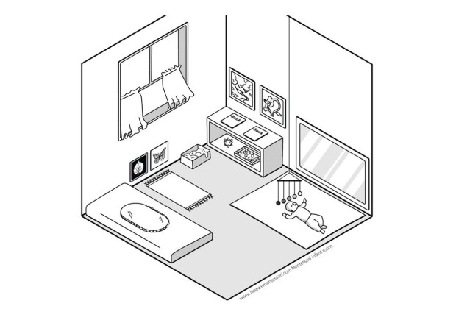

**Напольная кровать**. Многие родители используют переносные кроватки-корзинки, кослиперы (устройства для совместного сна). Всё, что касается сна, очень индивидуально и каждый родитель выбирает вариант, подходящий для своего ребенка, будь то совместный сон или раздельный. Обратите внимание на рекомендации в целях предупреждения СВДС (синдром внезапной детской смерти), по которым младенцам следует спать в одной комнате со взрослыми первые 6–12 месяцев жизни.

**Топпончино или матрас-кокон** – это овальный матрас, на рисунке изображен мягкий тонкий матрас, он лежит на напольной кровати. Матрас-кокон имеет твердое основание анатомическое углубление в центре. В нем ребенок принимает естественное положение тела, приближенное к положению в животе у мамы. Это создает чувство безопасности, снижает тревогу, ребенок лучше засыпает, поскольку меньше тревожится – то в целом находится в более спокойном состоянии, меньше плачет. Матрас позволяет безопасно держать младенца на руках, при этом он будет чувствовать себя тепло и уютно. С таким матрасиком малышей могут держать даже братья и сестры и перекладывать, не потревожив и не разбудив при этом. Цель состоит в том, чтобы ребёнок постоянно находился в безопасной и комфортной для себя среде.

**Чёрно-белые картинки** для развития зрения и концентрации внимания ребёнка. Их можно повестить на стене или показывать в книгах. Вы можете разместить их в зоне для переодевания и ухода за младенцем (например, рядом с пеленальным столиком) или в зоне для бодрствования.

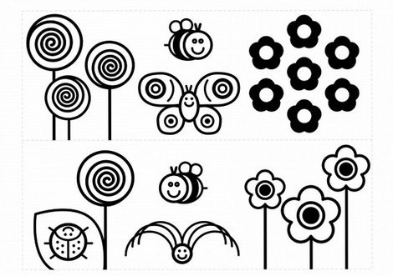

**Низкий стеллаж**. Несмотря на то, что ребёнок в этом возрасте ещё не передвигается, они уже начинают изучать окружающие их предметы и замечают, где хранятся игрушки. Будет замечательно, если вы разместите стеллаж в том же месте, где он и будет стоять, когда ребёнок станет постарше.

**Развивающие материалы и игрушки по возрасту** – погремушки. Книги для чтения также понадобятся.

**Картины.** Репродукции и просто красивые картинки, подвешенные низко, создадут уют в комнате и будут полезны для развития речи.

**Игровой коврик или зона для игры, настенное зеркало и мобиль.** Зона для бодрствования очень важна. Мягкий игровой коврик можно переносить из комнаты в комнату, чтобы ребёнок был рядом с мамой, пока она занимается своими делами. Мягкое покрытие на полу предпочтительнее корзины, так как на полу для ребёнка открывается лучший обзор, он может беспрепятственно наблюдать за окружающей средой и быстрее начнёт двигаться.

Ребёнок начинает видеть своё отражение в зеркале и со временем будет развиваться координацию движений. Ребёнок в этом возрасте (ближе к трём месяцам) может уже начать играть с погремушкой, небольшими платочками или слингобусами. Разместите эти материалы рядом с ребёнком, и он начнёт постепенно двигаться в их направлении и, возможно, даже попытается схватить их. Настенное зеркало следует разметить настолько низко, чтобы малыш мог видеть себя, лёжа на спине.

Мобили используются на этом этапе для развития у ребёнка зрения и концентрации внимания. Если ваш мобиль нельзя легко снять и перевесить, разместите его в зоне для занятий, а не в спальной. Мобиль должен висеть над областью груди малыша, так чтобы он видел игрушки над собой, но не мог их достать.

Классический мобиль Мунари, как и другие черно-белые мобили, используются примерно с 2-недельного возраста. Мобиль из октаэдров с тремя разноцветными фигурами можно использовать с 6 недель. Мобиль Гобби (на рисунке) имеет 5 окрашенных шаров и презентуется малышу с 8-недельного возраста. Мобиль «Танцующие человечки» используют примерно с 10-недельного возраста. Ближе к 3 месяцам можно использовать колокольчик на ленте и разноцветный мобиль (тактильный мобиль, который ребёнок не рассматривает, а хватает и бьёт игрушки). Основная задача в работе с мобилями – внимательно наблюдать за ребёнком, чтобы вовремя предложить ему следующую ступень, отвечающую потребностям его развития.

**Игрушки.** Пластиковое кольцо – развивает ловкость рук и координацию. Погремушка – развивает ловкость рук и координацию глаз-рука, учит малыша понимать где кончается его тело и начинается игрушка. Игрушки, издающие звуки при дергании или нажатии – развивают логику, причинно-следственную связь.

**Рекомендуемые материалы:**

Топпончино, матрас-кокон, чёрно-белые картинки для малышей, чёрно-белые книжки, небольшие платочки, бусы, вязаная погремушка, погремушка с бубенцами, различные мобили (можно сделать самим), мобиль «Бабочки».

**С 3-х до 6-ти месяцев**

***Ребёнок***

Ребёнок находится в периоде «впитывающего разума». Дети в этом возрасте буквально впитывают всё, что их окружает. Их комната должна была упорядоченной, чистой, безопасной и красивой.

Ребёнок начинает целенаправленно и слаженно двигать руками и даже может перехватывать предмет из одной руки в другую. Они наблюдают за тем, как их руки соприкасаются. Достать и схватить предмет – основная часть их работы. Они готовы к сенсорным, тактильным ощущениям, начинают интересоваться различными погремушками, мячами и платочками. Погремушки позволяют ребёнку испытать физическое ощущение того, что он что-то держит в руках. Он может схватить, бросить, потрясти ею и почувствовать причинно-следственные связи. Это важно для активации мышц рук, кистей и пальцев, а также для развития интеллекта, включая миелинизацию нервных волокон.

[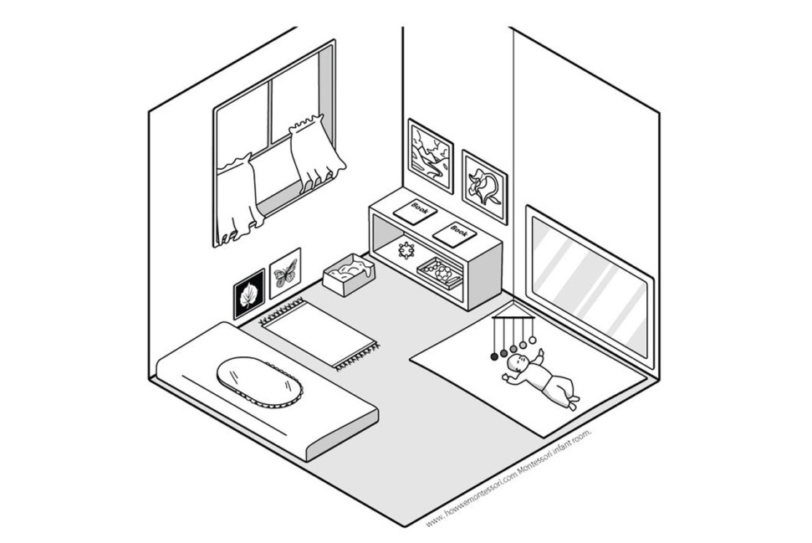](http://mchildren.ru/wp-content/uploads/2016/07/Komnata-1.jpg)

Ребёнок начинает двигаться, скользить или ползать по-пластунски. Поэтому ему необходимо обеспечить свободу передвижения, чтобы он мог добраться до игрушки или даже переползти всю комнату. У ребенка должна быть возможность видеть свои игрушки и материалы, которые доступно расположены на низком стеллаже. Важно, чтобы ребёнок наблюдал за своими движениями, что позволит ему лучше контролировать своё тело (настенное зеркало).

Ребёнок уже хорошо владеет мышцами шеи, может осмотреться и наблюдать за окружающей обстановкой. Он начинает строить визуальную карту своей комнаты. Он смотрит вверх и видит материалы на полках и картины на стенах. У ребёнка развивается пространственное воображение, в чём очень помогает возможность беспрепятственно осматривать всю свою комнату (обзор с пола или низкой кровати).

***Окружающая среда***

Кровать, настольные книги (из ткани или другие книги по возрасту), низкий стеллаж, развивающие материалы и игрушки по возрасту, низко висящие картины, игровой коврик или зона для игры, настенное зеркало, тактильные мобили (ребёнок хватает игрушки или ударяет по ним).

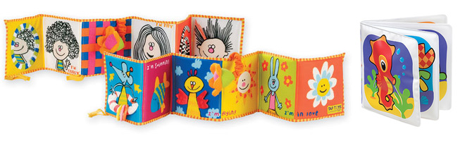

**Игрушки.** Тряпичные куклы и другие мягкие игрушки – успокаивают, развивают образное мышление. Игровой коврик, игровой центр – учит различать причину и следствие. Резиновый мячик – способствует координации глаз-рука. Зеркальце – помогает осознавать себя, рассматривать себя. Мягкие кубики ярких цветов и разных размеров – учат распознавать разницу в цвете и формы. Прорезыватели различной формы – помогает облегчить прорезывание зубов, снимает раздражение десен. Книжки-раскладушки – развивают осязание, любовь к книгам.

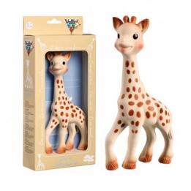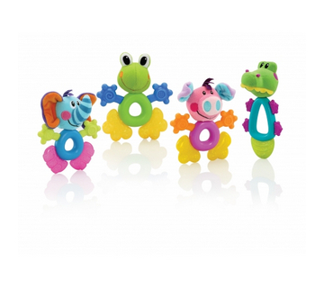 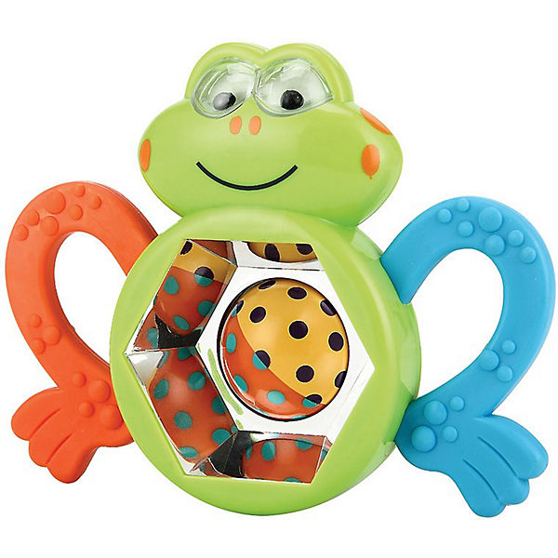

**От 6-ти до 9-ти месяцев**

***Ребенок.***

Ребенок способен фокусировать взгляд на очень мелких предметах, любит рассматривать новые предметы, осознает глубину. Если поднять ребенка вверх, то он будет сгибать ноги в коленях и отталкиваться. Малыш учится ползать.

Ребёнок поглощает звуки, издаваемые человеком, исключая остальные шумы, повторяет их, развивая свой собственный голосовой аппарат. Но для ребёнка важны не только непосредственные звуки речи, ему необходимо видеть и анализировать взаимосвязь между речью и движениями. Он впитывает также и невербальные способы коммуникации.

Малыш улыбается в ожидании любимой игрушки или знакомого стишка. Способен выразить испуг или смущение. Распознает себя в отражении, улыбается себе. В этом возрасте ребенок уже знает свое имя, подражает простым действиям, повторяет звуки, услышав речь. Увидев собаку может определить ее, сказав «ав».

**Окружающая среда.**

С 6-7 месяцев ребёнок обычно уже хорошо осваивает захват, но всё ещё стремится к изучению окружающих его предметов. Для этого можно использовать коробку или корзинкук с 5-6 знакомыми ребёнку предметами из окружающей среды. Предметы должны быть из разных материалов, приятными на цвет и ощупь. Ребёнок будет изучать эти предметы, перебирать их, исследуя свойства. Предметы необходимо менять время от времени. Вы можете сделать несколько подобных корзиночек, поставив их в разных комнатах.

[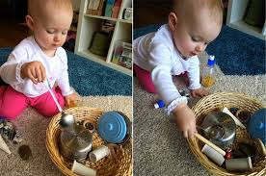](http://mchildren.ru/wp-content/uploads/2016/03/Materials_008.jpg)

**Игрушки.**

С 8 месяцев ребёнку становятся интересны материалы для установления причинно-следственных связей. Примерами таких игрушек могут служить всевозможные скаты для шариков и игрушки, где необходимо протолкнуть шарик в отверстие и вытащить с другой стороны или открыв дверцу. Такие игрушки помогают ребёнку развивать координацию движений и понять связь причины-следствия.

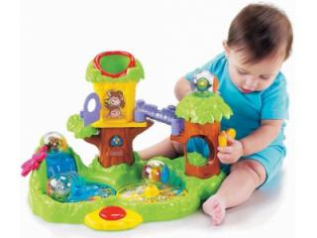

Игрушки с эффектом появления-исчезновения – учат понимать, что предметы существуют даже когда их сейчас не видно. Кубики – развивают пространственное мышление, учат распознавать цвет и форму. Мяч – развивает координацию и чувство равновесия. Телефон – развивает образное мышление и навыки общения.

**От 9-ти месяцев до 1,5 лет**

***Ребенок***

Язык поглощается, независимо от сложности, в полном объёме, со всеми грамматическими конструкциями. Языковой опыт вызывает образование и языкового центра: орган слуха развивается по звукам, которые ребёнок слышит. Поэтому, если уши ребёнка не слышат богатую, красивую речь в сензитивный период развития языка, вокальные и языковые центры не развиваются полностью. Ребенок учится ходить, способен дотягиваться до чего-либо, встает и садится. Нормальное состояние бодрствующего ребёнка – движение. Ограничение двигательной активности детей может привести к задержке психического развития. Для ребёнка очень важна последовательность событий и стабильность в отношениях с другими людьми. Это своего рода проявление стремления к безопасности. В этом возрасте легко приучить ребёнка сохранять внешний порядок, ставить вещи на свои места после использования, а также к соблюдению определенного режима дня.

Ребёнок этого возраста имеет сильную потребность в создании шаблонов и связей между объектами среды, людьми. Для него порядок вообще и организованные последовательности в частности являются жизненно необходимыми. Многие родители не совсем правильно понимают понятие порядка. Ведь это вовсе не стремление ребёнка прибираться и наводить чистоту. Он впитывает в себя привычное окружение, которое и становится для него порядком. Сложившийся режим дня становится ритуалом, важны его чёткость и неизменная последовательность.

Ребёнок этого возраста весьма консервативен. Еда, сон, привычные люди вокруг и прочие важные для ребёнка моменты – всё это сказывается на аспектах его жизни. Дети не любят изменений и подчас нервно реагируют даже на малейшие отступления от привычного течения жизни. Это происходит оттого, что малыш не может предсказать, что же будет потом, за пределом очерченных им самим границ и ритуалов. Но постепенно он учится делать прогнозы, которые обеспечивают ему чувство безопасности и доверия к миру. Внешний порядок освобождает ребёнка от необходимости расходовать свою энергию на экстренное формирование собственного внутреннего порядка.

Ребёнок также учится классифицировать и разбирать на категории все свои впечатления.

*Пример.* Дети предпочитают, чтобы каждая вещь находилась на привычном месте, поэтому даже простейшие изменения в расстановке домашних тапочек могут привлечь их внимание. Ребята захотят вернуть смещённые предметы в исходное положение. Поэтому необходимо очень аккуратно и постепенно вносить изменения в среду: детям нужно дать возможность привыкнуть к новому положению вещей.

Ваш малыш подрос, начал ходить, пытается говорить. Поскольку двигательная активность возрастает и ребенок стремится принимать участие во всех процессах бытования, которые он наблюдает, очень важно подготовить интерьер и занятия, с которыми он может справиться.

**Гармоничный интерьер**

Отдайте предпочтение пастельным цветам и деревянной мебели. Существует мнение, что ребёнок лучше воспринимает яркие цвета, однако они действуют возбуждающе на психику, часто вызывая переутомление.

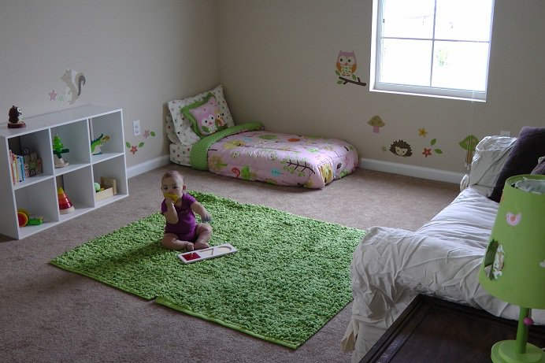

Приучайте ребёнка к простым и гармоничным вещам с самого рождения.

**Низкая кроватка**

Традиционно родители выбирают высокую кроватку с бортиками или решетками, полагая, что так ребенок будет обеспечен необходимой безопасностью, но забывают об одной вещи. Высота кроватки должна быть сосоставима с ростом ребенка, а не родителя и достигать уровня его колена, так чтобы он мог бесприпятсвенно слезать и залезать на нее сам. Это дает ощущение безопасности для самого ребенка.

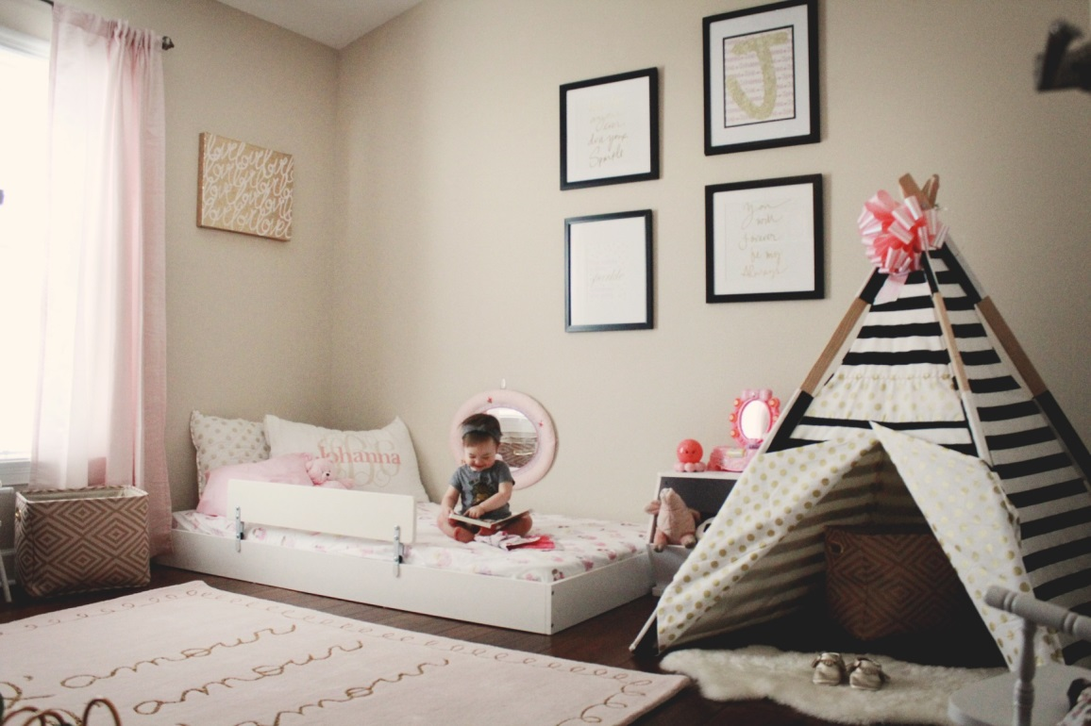

**Низкие полочки**

Сложите все игрушки ребёнка на низкие полочки так, чтобы он мог сам выбрать, какую игрушку взять, и легко до неё достать. Не нужно сразу давать очень много игрушек. Лучше менять их время от времени.

После занятия с каждой игрушкой предлагайте положить её на место. Не настаивайте, первое время вы можете убирать игрушки сами.

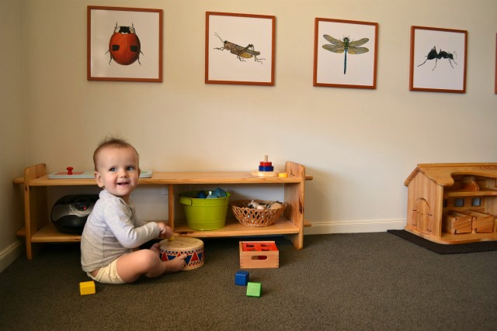

**Стол и стул по росту ребёнка**

Как только ребёнок научится сидеть, вы можете поставить маленький столик и стульчик по росту малыша. Предлагайте ребёнку заняться творчеством или перекусить за столиком.

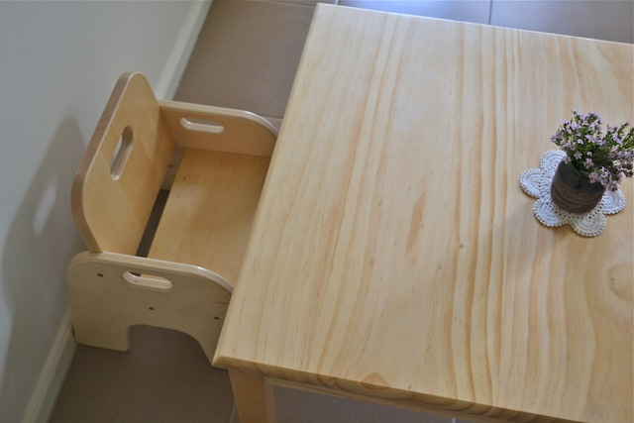

**Творческая зона**

Материалы для творчества должны быть в свободном доступе. Совсем маленьким детям предлагайте пальчиковые краски и самодельный пластилин из солёного теста.

Вы можете сделать стенд для рисунков и поделок ребёнка.

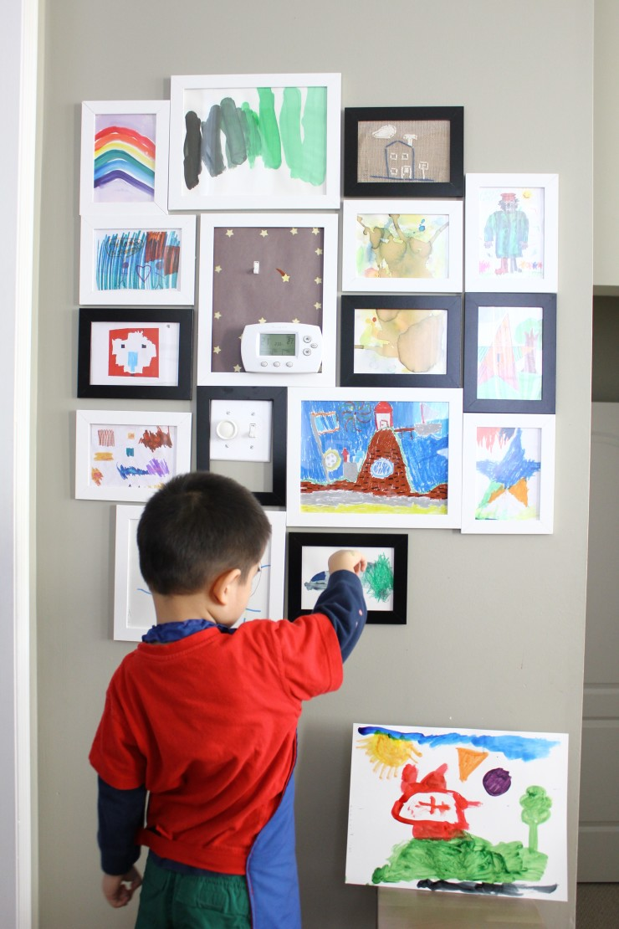

**Уборка**

Приучайте малыша самостоятельно убирать за собой, если он разольёт воду или испачкает стол красками. Для этого положите в определённом месте тряпочку или губку. Ребёнку постарше также можно предложить небольшой совочек с щёткой и даже маленькую швабру.

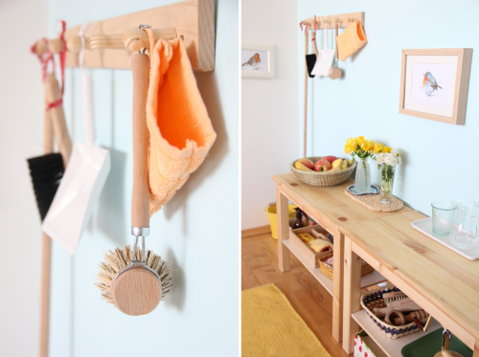

**Растения и цветы**

Даже у совсем маленького ребёнка на столе может стоять красивая вазочка с цветами. Обращайте внимание ребёнка на красоту и приятный запах цветов. Детям постарше очень полезно иметь в комнате живые цветы, о которых дети смогут заботиться сами: поливать их и ухаживать за ними.

**Игрушки**

Планшеты и сортеры – помогает осознать связь между формами, учат сортировке развивают пространственное и образное мышление. Тележка, ходунки – способствует развитию чувства равновесия, помогает учиться ходить. Простые составные картинки – улучшает моторику, способствует осознанию, что целое состоит из частей, основы математического мышления.

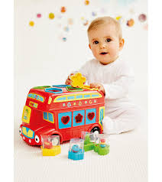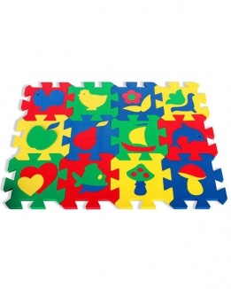 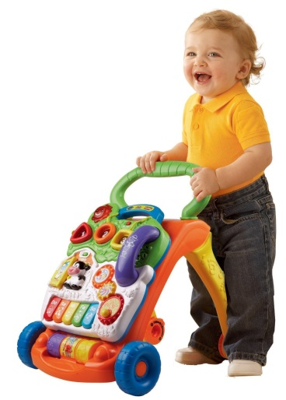

**От 1,5 – 3-х лет**

***Ребенок***

В этом возрасте движения усложняются. Больше времени ребёнок теперь проводит, совершенствуя мелкую моторику. Однако потребность в движении ещё очень высока: возможность постоянно двигаться обеспечивает развитие вестибулярного аппарата, укрепление всех мышц и общего состояния здоровья, развитие познавательной активности.

В возрасте от полутора лет начинается активное развитие мелкой моторики. На возраст 1,5–3 лет приходится сензитивный период интереса к мелким предметам. Ребёнок осваивает более сложные движения, стремится орудовать сложными для него маленькими деталями, осваивает операции анализа и синтеза.

Продолжается интенсивное развитие органов чувств. Теперь ребёнок не просто получает сенсорный опыт из окружающей среды: появляется необходимость в уточнении восприятия. Поэтому вы можете начинать предлагать сенсорные материалы.

Часто в возрасте полутора лет ребёнок попадает в некомфортную для него ситуацию: понимая обращенную к нему речь, он не может воспользоваться ею из-за недостатка словарного запаса. Он хочет говорить активно и много, но пока не может. Поэтому родители должны, прежде всего, создавать среду, которая позволяла бы расширять словарный запас ребёнка.

***Окружающая среда.***

Для развития двигательных навыков важно свести к минимуму пребывание малыша в колясках и других приспособлениях, ограничивающих активность ребёнка. Необходимо обеспечить возможность развивать движения дома и на детской площадке: на ступеньках, горках, канатах и т. п. В этом возрасте ребенку интересны различные активные игры, танцы, в том числе с повторением движений взрослого.

Для развития органов чувств и моторики можно предложить ребенку бночки с шариками, «копилки», сортеры, различные материалы с раскладыванием шариков или других предметов в отверстия. Игры на подбор различных крышек к баночкам и бутылочкам, ключиков к различным замочкам, по-разному открывающиеся коробочки и различные замочки: крючок, щеколда…

Очень интересным в этом возрасте для детей становится переливания: из кувшина в кувшин, набор сосудов различных форм для переливания, половником, резиновой грушей, шприцем, пипеткой, губкой, взбивание мыльной пены венчиком.

Так как на данный возраст приходится период интереса к мелким предметам, дети обычно с удовольствием проделывают любые виды сортировок: по цвету, размеру, форме, различных природных материалов. Помните, что предметы в первых сортировках должны различаться только по одному параметру (например, только по цвету). Когда ребёнок хорошо усвоит простые сортировки, вы можете вводить несколько параметров или дополнять их упражнениями на развитие мелкой моторики (например, разложить цветные шарики не рукой, а пинцетом).

Разницу между большим и маленьким можно показывать, собирая пирамидки, башенки, матрешки, стаканчики.

«Волшебный мешочек» с предметами для ощупывания и набор таких же предметов в коробке.

Парные мешочки с различными крупами.

Показывайте малышу разницу между контрастными материалами: гладким и шершавым, мягким и твёрдым, тёплым и холодным. Для этого проводите его ручкой по таким материалам и говорите: «Это гладкое, это шершавое»; опускайте ручки ребёнка сначала в холодную, а затем в тёплую воду.

Покажите ребёнку, как можно концентрировать внимание на каком-либо одном свойстве предмета, изолируя другие чувства. Постепенно учите ребёнка работать с закрытыми глазами. Видя, как вы сами закрываете глаза, нюхая мандарин, пробуя первый кусочек еды или трогая ткань, он постепенно научится делать так и сам.

Ребёнок в данном возрасте переживает период развития чувства порядка, поэтому для него очень важно, чтобы все предметы были на своём месте. А каждый раз после использования кладите все материалы на отведённое им место.

Очень важной особенностью этого возраста является творческая активность. Поддержать творческую деятельность ребёнка можно минимальным вмешательством в процесс. Важно понимать, что родитель не учит, как создать тот или иной образ, не дает шаблонов, а скорее учит обращаться с разными техниками творчества так, чтобы в будущем он имел больше возможностей для творчества.

***Игрушки и игры.***

1. Пирамидки или любые игрушки с фигурками на штырьках, которые могут надеваться как вертикально, так и горизонтально.
2. Игры с прищепками.
3. Рамки с застёжками: на липучках, на 3 большие пуговицы.
4. Забивание гвоздиков в глину (пластилин).
5. Перекладывание предметов: рукой, ложкой, щипцами, вылавливание из воды.
6. Наборы фигурок или реальных предметов в корзинках, коробочках по темам (например, животные, фрукты, посуда, одежда, транспорт). Вы можете также использовать доски-вкладыши с предметами на тему (транспорт, животные и т. п.).

[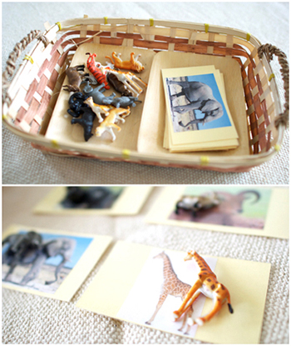](http://mchildren.ru/wp-content/uploads/2016/05/Sreda_Dlya_Detej_Do_Treh_Let_009.jpg)

1. Фигурки-глаголы (фигурки, изображающие людей, которые едят, спят, бегут…) Можно использовать карточки.
2. Материал на сопоставление предмета с его изображением.
3. Книжки по темам (например, про животных, погоду) или те, в которых на каждой странице представлена определённая группа предметов. Книжки должны быть с реалистичными, красивыми изображениями предметов.
4. Инвентарь для проигрывания небольших сценок из жизни.

[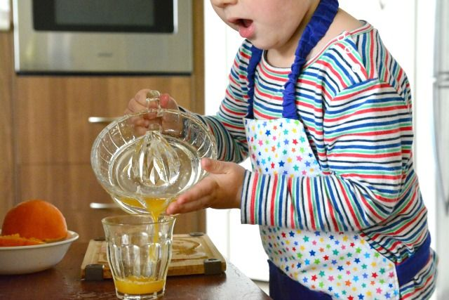](http://mchildren.ru/wp-content/uploads/2016/05/Sreda_Dlya_Detej_Do_Treh_Let_004.jpg)

1. В возрасте полутора-трёх лет ребёнок пытается повторить все действия взрослых. Поэтому вы можете начинать предлагать ему все те упражнения практической жизни, которые вы проделываете сами. Например, следующие:

* Протирание пыли, подметание.
* Мытьё (рук, пола, стола, посуды, фруктов).
* Уход за цветами и домашними животными.
* Чистка обуви и одежды.
* Помощь на кухне.
* Помощь в саду или огороде.

[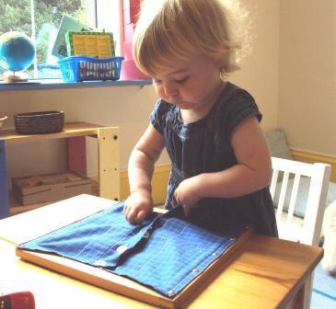](http://mchildren.ru/wp-content/uploads/2016/05/Sreda_Dlya_Detej_Do_Treh_Let_006.jpg)

1. Материалы для творчества:

* Столик и стульчик по росту ребёнка.
* Разная бумага и мольберт.
* Доска для рисования мелом и цветные мелки.
* Стена, где вы можете вывешивать новые работы ребёнка.
* Карандаши: восковые и обычные, можно приобрести также и акварельные.
* Пальчиковые краски, акварель, гуашь.
* Различные штампики.
* Материал для резания: ножницы, полоски бумаги.
* Материалы для коллажей: клей, баночка с кусочками бумаги, нарезанными ребёнком, природные материалы, нитки, вата.
* Пластилин или солёное тесто.
* Природные материалы.

[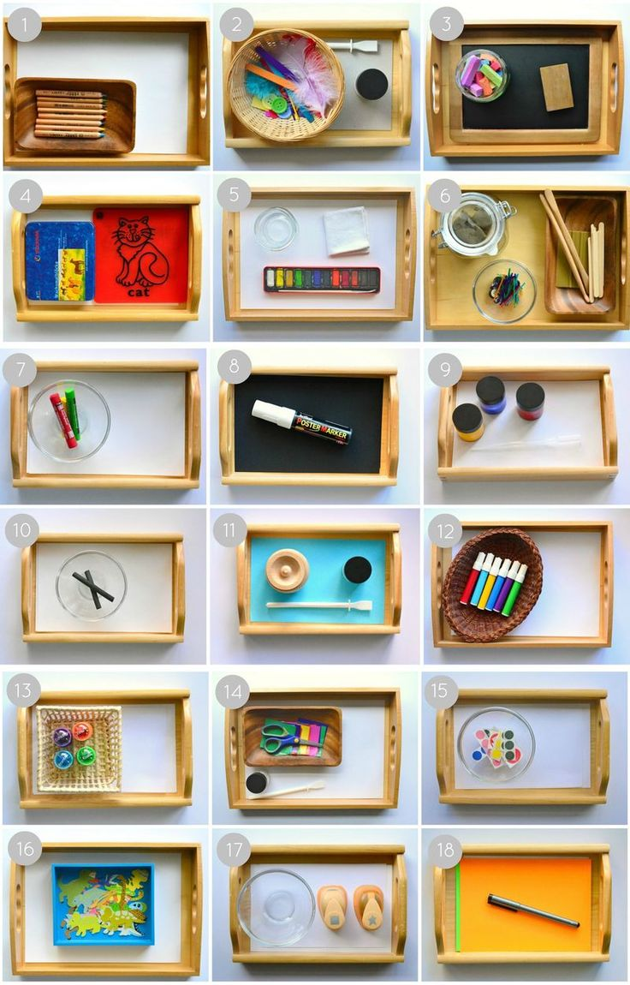](http://mchildren.ru/wp-content/uploads/2016/05/Sreda_Dlya_Detej_Do_Treh_Let_010.jpg)

**Использованные источники: http://mchildren.ru/**